实验四 数据库应用开发

【实验目的】：
掌握基于JSP的小型数据库应用系统开发的完整过程和基本技能
【实验要求】：
利用JSP技术开发小型数据库应用系统“学生成绩管理系统”，提交工程文件以及系统说明文档（需包括主要运行结果截图）。实验成绩以百分计。
“学生成绩管理系统”开发要求如下：
- 数据库中包含学生、教师、课程、选课共计四张表
- 系统用户为任课教师
- 系统功能包括：
  - 登录与注销
  - 查看所承担课程的学生选课情况
  - 添加、删除选课记录
  - 成绩录入
  - 成绩修改

- 数据库
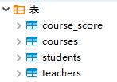
- 系统功能
  - 登录与注销
登录：
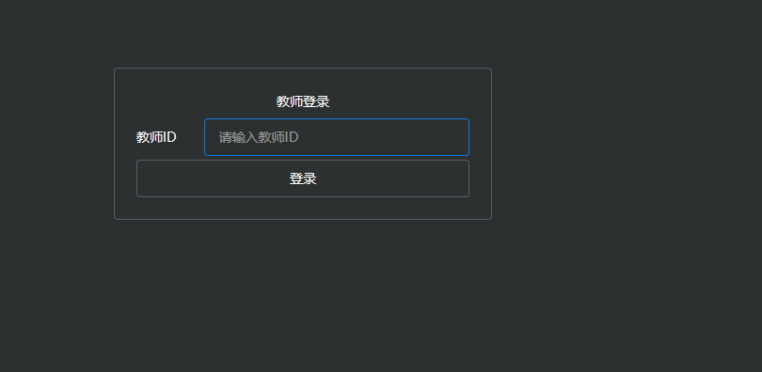

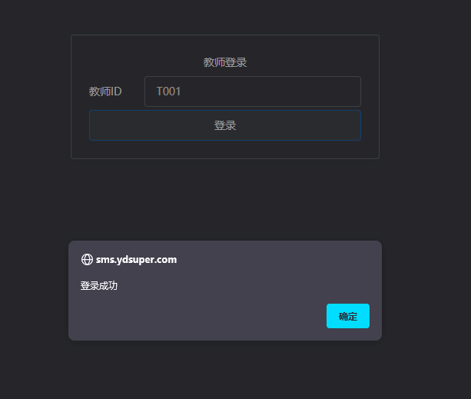
注销：
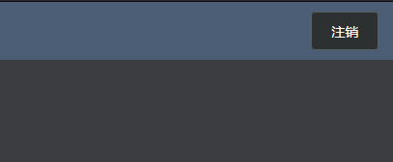
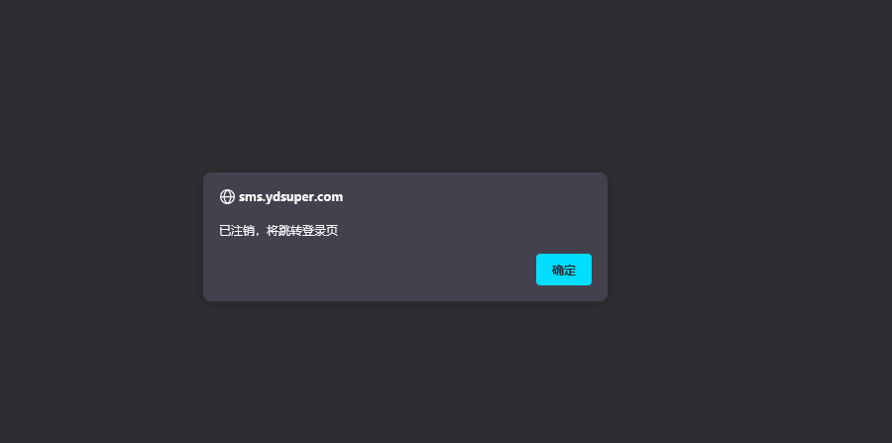
  - 查看所承担课程的学生选课情况
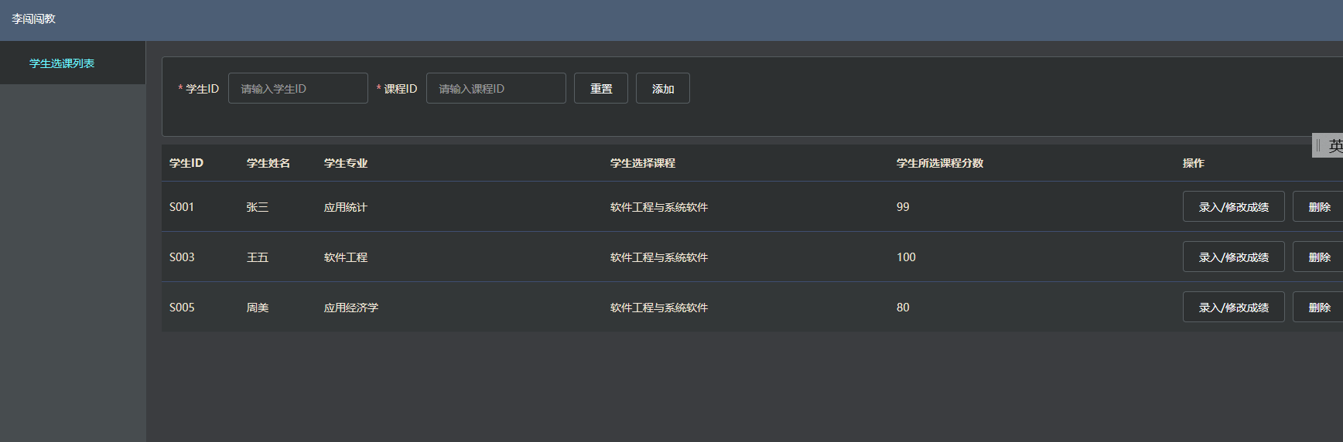
  - 添加、删除选课记录
添加课程：
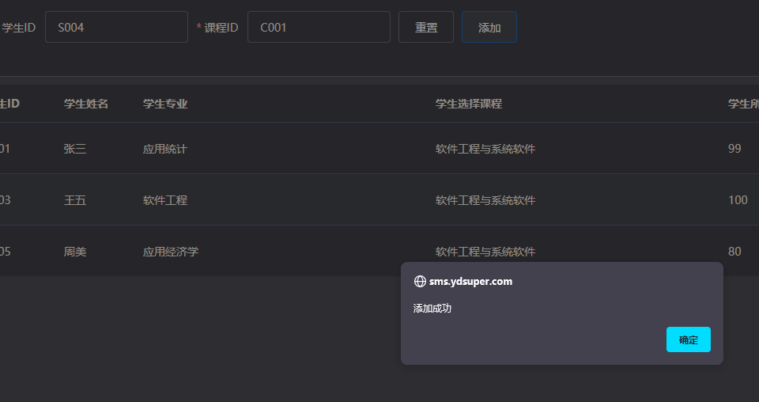
删除课程：
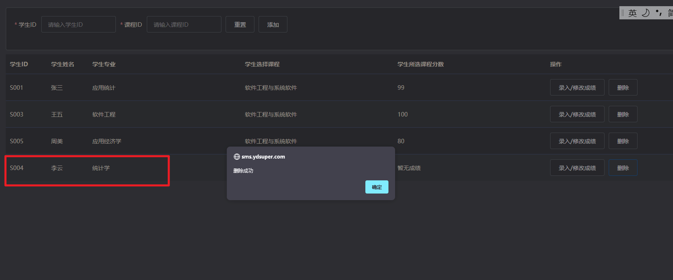
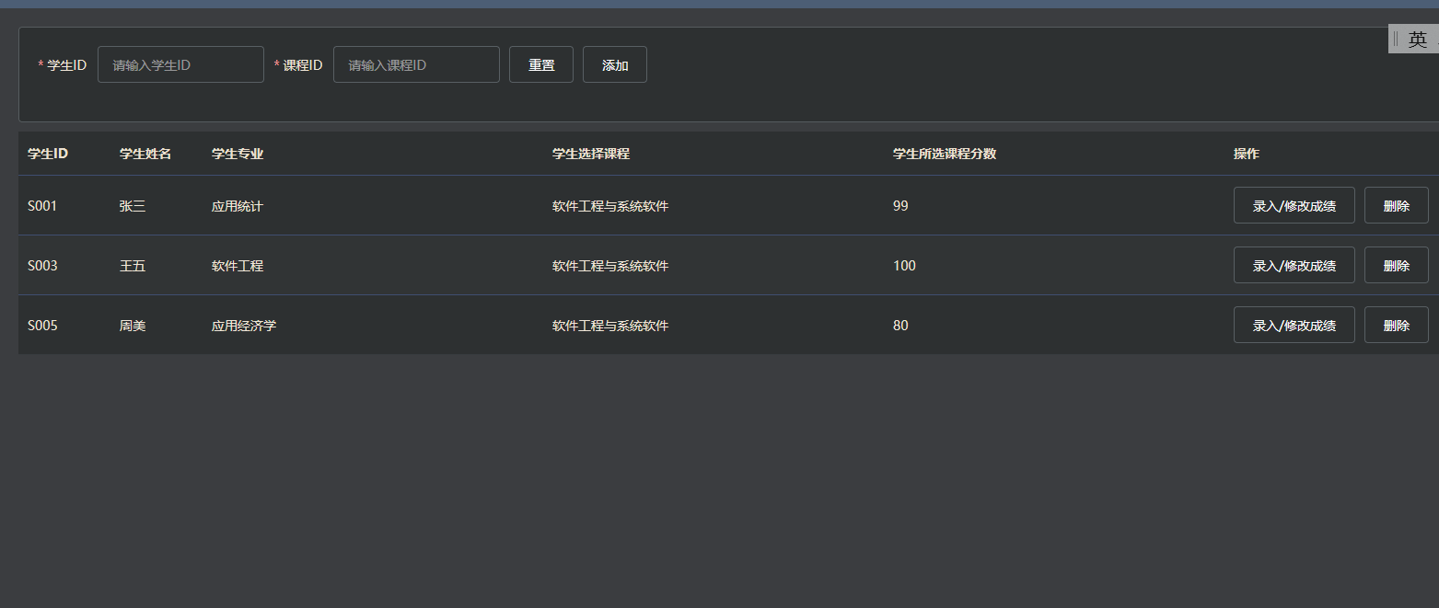

  - 成绩录入
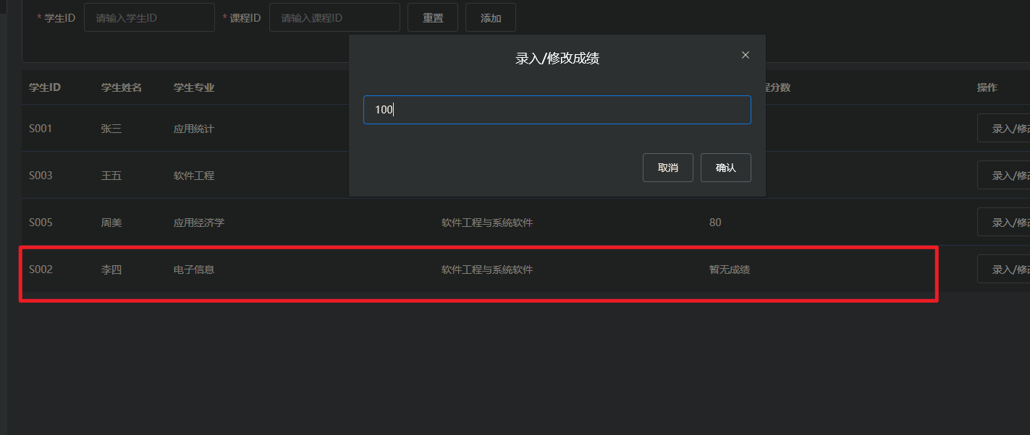
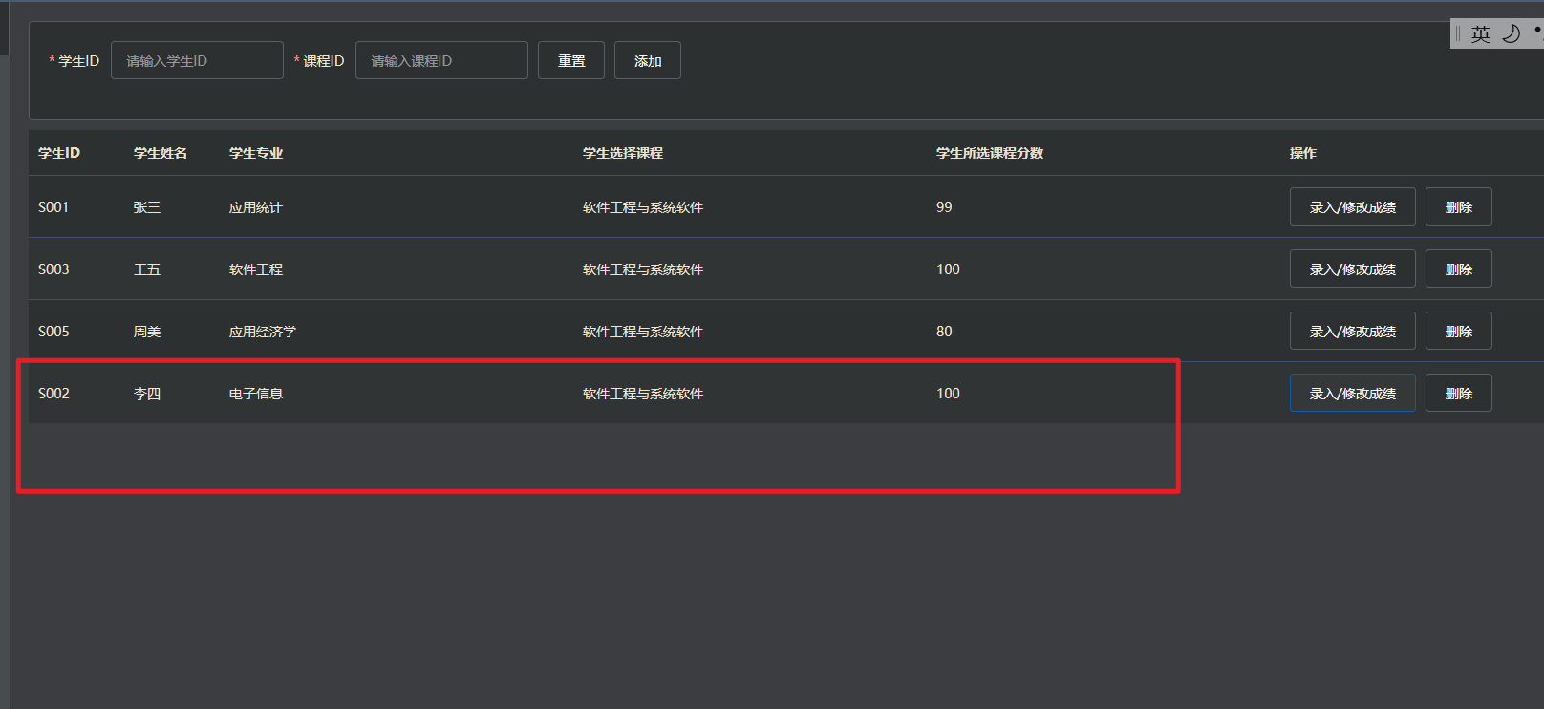
  - 成绩修改
